Министерство образования Республики Беларусь

УО «Брестский государственный технический университет»

Кафедра ИИТ

Лабораторная работа №6

По дисциплине: “Алгоритмы и структуры данных”

Тема: «Классы. Инкапсуляция.Наследование»Вариант №12

**Выполнил**:

студент 2 курса группы ПО-7

**Малинин Е.А.**

**Проверила:**

Дряпко А.В.

Брест 2021

**Постановка задачи 1:**

Для своего варианта выполнить следующее:

1. Определить пользовательский класс в соответствии с вариантом задания.

2. Определить счетчик

3. Определить в классе конструкторы с параметрами и без. Конструктор должен выводить сообщение о количестве объектов.

4. Определить в классе внешние компоненты-функции для получения и установки полей данных.

5. Написать демонстрационную программу, в которой объекты пользовательского класса создаются с помощью неявного использования конструкторов без параметров.

6. Показать в программе явное использование конструкторов с параметрами.

**Вариант задания:**

Город

**Результат программы:**

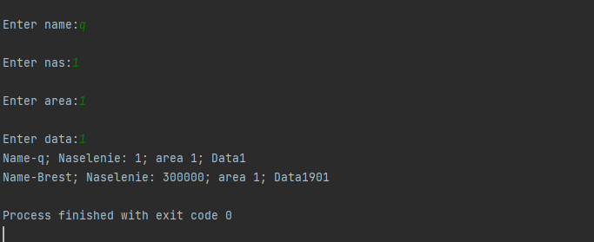

**Постановка задачи 2:**

Для своего варианта выполнить следующее:

1. Построить модель предметной области в соответствии со своим вариантом (см. ниже)

2. Для каждого класса создать конструктор и деструктор, выдающий сообщение о своей работе

3. Для каждого класса создать внешние функции установки и получения полей данных

4. Для каждого класса разработать функции, позволяющие представить на экране значения полей данных

5. Для каждого класса разработать функции, позволяющие вводить с консоли значения полей данных

6. Написать демонстрационную программу, иллюстрирующую поочередный вызов конструкторов и деструкторов базового и производного классов

7. Построить диаграмму классов

**Вариант задания:**

**Человек-шофёр-продавец**

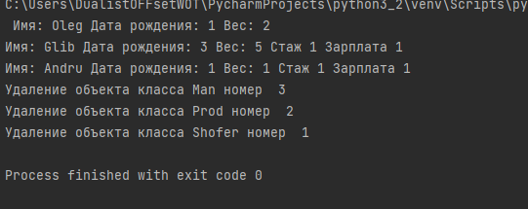

**Диаграмма**

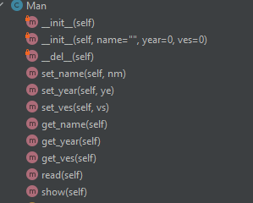

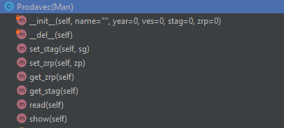

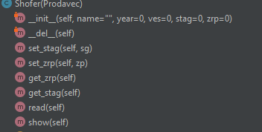

**Вывод:**

Задания выполнены согласно варианту.